LES PASSEJAÏRES DE VARILHES FICHE ITINÉRAIRE
LES CABANNES n° 2
Commune de départ et dénomination de l’itinéraire :
- Albiès – Parking de la station de Beille – Plateau de Beille/Col de la Didorte A/R

Date, animateur(trice), nombre de participants (éventuel) :
- 15.09.2010 – M. Souleils
- 04.09.2022 – P. Emlinger – 39 participants (Reportage photos)

L’itinéraire est décrit sur les supports suivants :
- Le topo-guide du GR 10 "La traversée des Pyrénées – Pyrénées ariégeoises" – Du point 116 au point 120 – Page 70 et 71
- Site : https://randonnees-fleurs-pyrenees.fr/index.php/2011/11/27/col-de-la-didorte-par-le-col-des-finestres-depuis-beille/

Classification, temps de parcours, dénivelé positif, distance, durée :
- Randonneur – 6h00 - 580 m – 16,5 km – Journée 88
- Randonneur – 5h00 – 500 m – 14 km – Journée (si arrêt au-dessus du col des Finestres)

Balisage : Blanc et rouge du GR 10, toute la sortie se faisant sur ce GR (Entièrement refait par les baliseurs des Passejaïres les 14 août et 17 septembre 2019).
Particularité(s) :

Site ou point remarquable :
- L’immensité du plateau de Beille et le panorama superbe avec la proximité du massif de Tabe, les sommets des montagnes d'Ax et le massif de l'Aston où s'impose au regard le magnifique pic de Rulhe.
- La cabane de la Jasse de Beille d’En-haut où s’organise la vie pastorale en estive.

Trace GPS : Oui
Distance entre la gare de Varilhes et le lieu de départ : 53 km – Covoiturage = 6 €.

Observation(s) :
- Le 15 septembre 2010, le parcours aller devait se terminer au sommet de la crête gravie après le col des Finestres (31 396025/4726450), juste avant que le GR 10 ne redescende pour rejoindre le col de la Didorte. Plusieurs participants ayant souhaité aller jusqu’à ce col, l’animateur à organisé un A/R qui s’est fait en 40 mn environ. Tout le monde s’est retrouvé au point de séparation pour le repas tiré du sac.
- Un bel endroit pour la pause de midi : La cabane à mi-chemin entre la crête dominant le col des Finestres et le col de la Didorte (Utilisé pour la sortie de 2022 et en 2019 lors des opérations de balisage).

"Cette fiche participe à la constitution d'une mémoire des itinéraires proposés par les animateurs du club. Seuls les membres du club y ont accès. Ils s'engagent à ne pas la diffuser en dehors du club."
Date de la dernière mise à jour : 30 novembre 2022
La carte
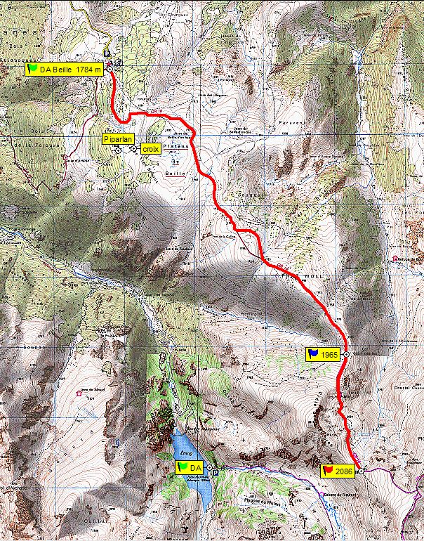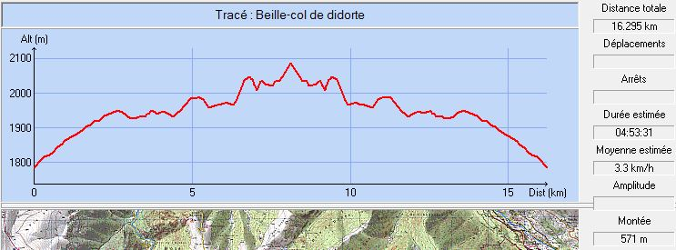

Col de La Didorte Col des Finestres Crête intermédiare

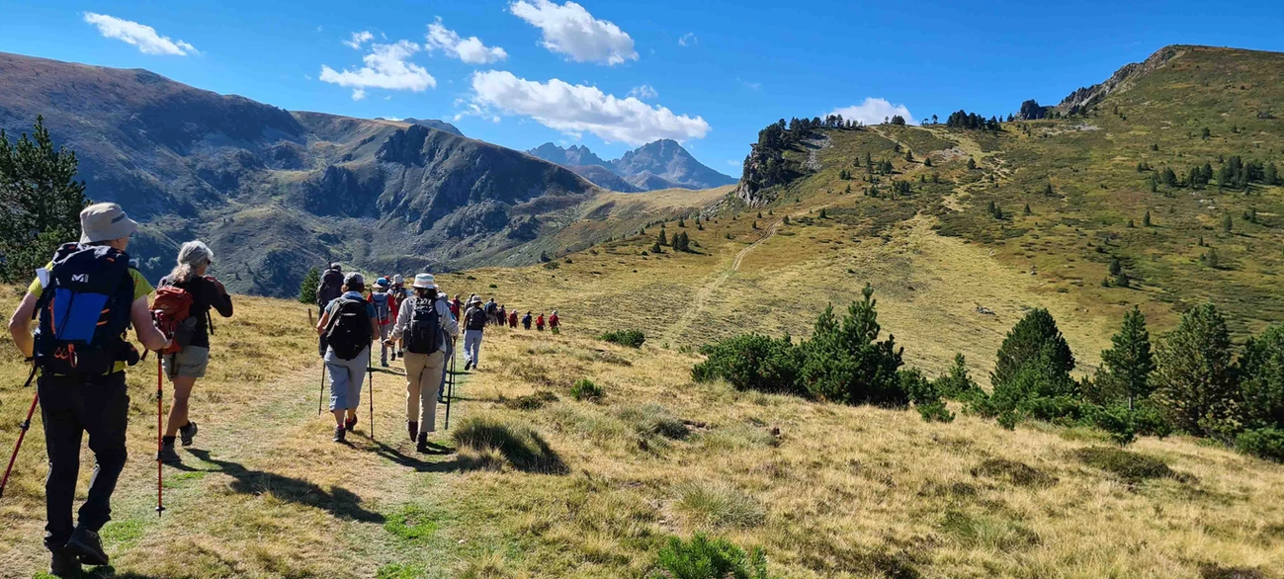
Septembre 2022 : Objectif intermédiaire et objectif final en vue !
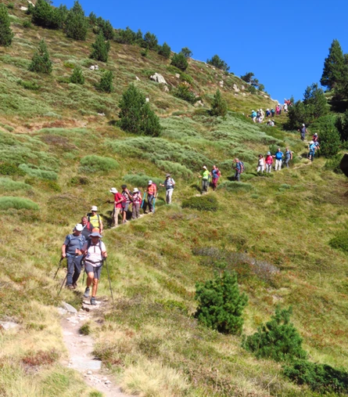
Septembre 2022 : Une belle colonne

